**TUGAS PROYEK PERANGKAT LUNAK**

**MODEL PENGEMBANGAN PERANGKAT LUNAK**

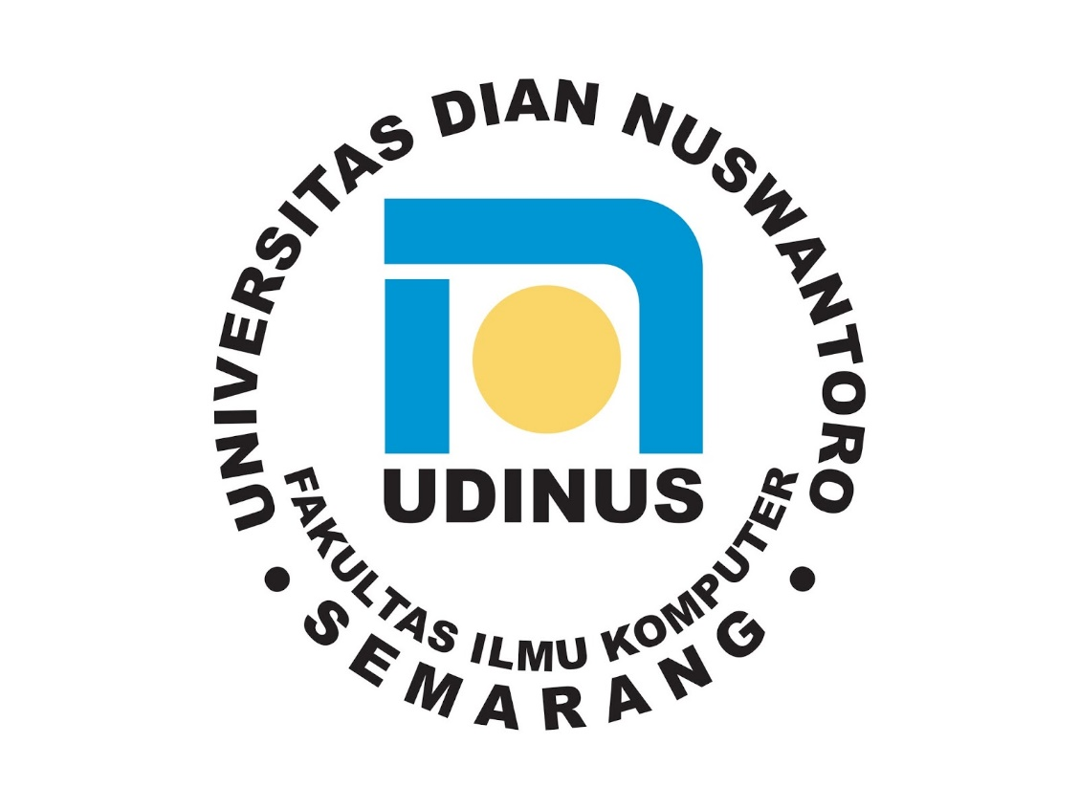

Disusun oleh :

Listin Yuliani

A11.2019.11998

A11.4606

**PROGRAM STUDI TEKNIK INFORMATIKA**

**FAKULTAS ILMU KOMPUTER**

**UNIVERSITAS DIAN NUSWANTORO**

**Model – Model Pengembangan Perangkat Lunak**

**Model Agile**

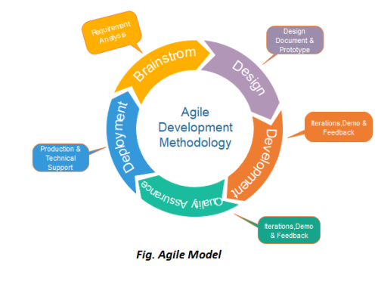

Metode Agile merupakan suatu metodologi pengembangan perangkat lunak yang didasarkan pada proses pengerjaan yang dilakukan berulang dimana, aturan dan solusi yang disepakati dilakukan dengan kolaborasi antar tiap tim secara terorganisir dan terstruktur. Agile development sendiri merupakan model pengembangan perangkat lunak dalam jangka pendek. Kemudian, membutuhkan adaptasi yang cepat dalam mengatasi setiap perubahan. Nilai terpenting dari Agile development ini adalah memungkinkan sebuah tim dalam mengambil keputusan dengan cepat, kualitas dan prediksi yang baik, serta memiliki potensi yang baik dalam menangani setiap perubahan.

Kelebihan model Agile :

* Proses pengembangan perangkat lunak membutuhkan waktu yang relatif cepat dan tidak membutuhkan resources yang besar.
* Perubahan dapat ditangani dengan cepat sesuai dengan kebutuhan client.
* Client dapat memberikan feedback kepada tim pengembang dalam proses pembuatan program.

Kekurangan model Agile :

* Agile tidak cocok apabila dikerjakan oleh tim yang tidak memiliki komitmen untuk menyelesaikan proyek bersama – sama.
* Metode Agile ini kurang tepat apabila dikerjakan dengan jumlah skala tim yang besar (>20 orang).
* Tim pengembang harus selalu bersiap karena perubahan dapat terjadi sewaktu – waktu.

**Model Waterfall**

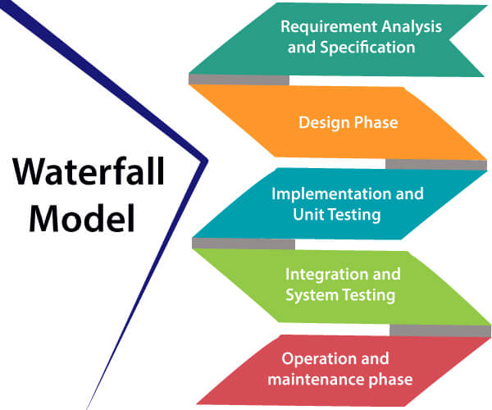

Model waterfall merupakan salah satu jenis model pengembangan aplikasi ke siklus hidup klasik (classic life cycle), dimana hal ini menggambarkan pendekatan yang sistematis dan juga berurutan pada pengembangan perangkat lunak, dimulai dengan spesifikasi kebutuhan pengguna lalu berlanjut melalui tahapan-tahapan perencanaan (planning), permodelan (modeling), konstruksi (construction), serta penyerahan sistem ke para pelanggan/pengguna (deployment), yang diakhiri dengan dukungan pada perangkat lunak lengkap yang dihasilkan.

Tahapan Metode Waterfall :

* Analisis kebutuhan perangkat lunak : Pada proses ini, dilakukan penganalisaan dan pengumpulan kebutuhan sistem yang meliputi Domain informasi, fungsi yang dibutuhkan unjuk kerja/performansi dan antarmuka. Hasil penganalisaan dan pengumpulan tersebut didokumentasikan dan diperlihatkan kembali kepada pelanggan.
* Desain : Perancangan sistem dan Perangkat Lunak melingkupin Proses perancangan sistem membagi persyaratan dalam sistem perangkat keras atau perangkat lunak,lalu menentukan arsitektur sistem secara keseluruhan.
* Implementasi dan pengujian unit : Perancangan perangkat lunak direalisasikan

sebagai serangkaian program atau unit program. Pengujian unit melibatkan verifikasi bahwa setiap unit telah memenuhi spesifikasinya.

* Integrasi dan Pengujian Sistem : dimana Unit program atau program individual

diintegrasikan dan diuji sebagai sistem yang lengkap untuk menjamin bahwa persyaratan sistem telah dipenuhi.

* Pemeliharaan : Operation & Maintenance adalah tahapan terakhir dari metode pengembangan waterfall. Di sini software yang sudah jadi akan dijalankan atau dioperasikan oleh penggunanya

Kelebihan Model Waterfall:

* Model ini mudah diterapkan juga jumlah sumber daya yang diperlukan untuk itu minimal.
* Persyaratannya sederhana dan dinyatakan secara eksplisit; mereka tetap tidak berubah selama seluruh pengembangan proyek.
* Titik awal dan akhir untuk setiap fase tetap, yang membuatnya mudah untuk menutupi kemajuan.
* Tanggal rilis untuk produk lengkap, serta biaya akhirnya, dapat ditentukan sebelum pengembangan.
* Ini memberikan kontrol dan kejelasan yang mudah bagi pelanggan karena sistem pelaporan yang ketat.

Kelemahan model Waterfall :

* Dalam model ini, faktor risiko lebih tinggi, sehingga model ini tidak cocok untuk proyek yang lebih signifikan dan kompleks.
* Model ini tidak dapat menerima perubahan persyaratan selama pengembangan.
* Menjadi sulit untuk kembali ke fase. Misalnya, jika aplikasi sekarang telah bergeser ke fase pengkodean, dan ada perubahan persyaratan, Menjadi sulit untuk kembali dan mengubahnya.
* Karena pengujian dilakukan pada tahap selanjutnya, itu tidak memungkinkan mengidentifikasi tantangan dan risiko pada fase awal, sehingga strategi pengurangan risiko sulit untuk dipersiapkan.

**Model Scrum**

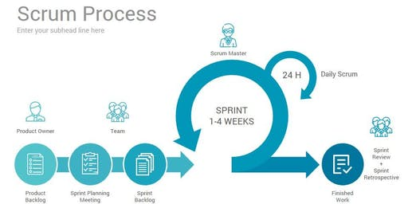

Scrum merupakan salah satu metode rekayasa perangkat lunak dengan menggunakan prinsip-prinsip pendekatan AGILE, yang bertumpu pada kekuatan kolaborasi tim, incremental product dan proses iterasi untuk mewujudkan hasil akhir.Scrum sendiri bukan satu-satunya metode yang menggunakan pendekatan AGILE. Mungkin kita juga pernah mendengar metode Extreme Programming (XP) yang juga menggunakan pendekatan AGILE dalam rekayasa perangkat lunak. Masing-masing metode memiliki fokus atau penekanan yang berbeda yang tentu saja dapat dikombinasikan untuk menghasilkan proses yang optimal.

Tahapan scrum :

1. Buat tim scrum : Untuk melakukan proses scrum yang efektif, penting untuk memilih anggota tim yang tepat. Disarankan untuk membuat tim beranggotakan lima sampai sembilan orang.Tim ini harus memiliki kompetensi yang beragam, mulai dari developer, tester, support, designer, business analyst, dan lain-lain.
2. Tunjuk scrum master : Scrum master adalah orang yang memastikan bahwa tim Scrum bekerja dengan efektif dan progresif.Posisi ini cukup mirip dengan project manager.
3. Tentukan jangka waktu proses : Idealnya, seluruh tahapan metode scrum bisa diselesaikan dalam 7 hingga 30 hari. Untuk itu, meeting perlu dilakukan untuk menentukan apa saja yang harus dikerjakan dan siapa saja yang bertanggung jawab akan tiap-tiap pekerjaan dalam proses scrum.
4. Tunjuk product owner : Selain scrum master, sebuah tim scrum juga harus memiliki product owner. Posisi ini memiliki wewenang untuk memastikan tim membuahkan hasil yang sesuai dengan keinginan klien.Biasanya, product owner berhubungan lebih sering dengan klien.
5. Buat product backlog :Product backlog adalah bagian penting dari tahapan metode scrum.Dalam product backlog, ada semua kebutuhan dari user story yang diharapkan selesai dari suatu proyek.Semakin penting suatu user story, posisinya semakin tinggi di daftar backlog.
6. Mulai sprint : Tahap selanjutnya bagi tim scrum adalah mulai melakukan sprint.Kegiatan yang dimulai sebagai tahap pertama dari metode scrum pada titik ini adalah mengerjakan hal pertama di backlog.Sebuah tim harus mengadakan sprint meeting dan mulai mengerjakan proyeknya.
7. Akhiri sprint : Setelah suatu proyek selesai, tahap selanjutnya dalam metode scrum adalah menutup sprint tersebut dan memulai yang baru.Perlu dilakukan evaluasi dari proses sprint yang sudah selesai agar proses kerja bisa lebih efektif di waktu mendatang.

Kelebihan Scrum :

* Membantu Menghemat Biaya
* Membantu Memonitor Aktivitas Serta Meningkatkan Produktivitas
* Memungkinkan projek terselesaikan tepat waktu

Kekurangan Scrum :

* Proses Identifikasi Tugas yang Cukup Sulit
* Ada Kemungkinan Gagal karena Diatur dengan Ketat
* Jika seseorang dari tim tidak berpartisipasi, projek akan selesai dalam waktu yang sangat lama, bahkan tidak akan selesai.